|  |  |
| --- | --- |
|  |  |
|  |  |
|  |  |
|  |  |
|  |  |
|  |  |
|  |  |
|  |  |
|  |  |
|  |  |
|  |  |
|  |  |
|  |  |
|  |  |
|  |  |
|  |  |
|  |  |
| PHÂN TÍCH & THIẾT KẾ ĐỀ TÀI CARD PROCESSING | |
| Đồ án Phát Triển Ứng Dụng Hệ Thống Thông Tin Hiện Đại | |
|  | |
|  |  |
|  |  |
|  |  |
|  |  |
|  |  |
|  |  |
|  |  |
|  |  |
|  |  |
|  |  |
|  |  |
|  |  |
|  |  |
|  |  |
|  |  |
|  | Nhóm HNT |
|  | 1542225 - Nguyễn Phạm Minh Hiếu |
|  | 1542252 - Nguyễn Trần Tài Nhân |
|  | 1542253 - Huỳnh Thanh Nhân |
|  | 1542267 - Chung Tuấn Tài |
|  | 1542275 - Phạm Thị Cẩm Thu |

**Bảng ghi nhận thay đổi tài liệu**

|  |  |  |  |
| --- | --- | --- | --- |
| **Ngày** | **Phiên bản** | **Mô tả** | **Người thay đổi** |
| 16/3/2017 | 0.1 | * Thêm Use case nghiệp vụ * Thêm đặc tả, activity nghiệp vụ Truy hồi * Thêm 5 đặc tả, activity chức năng :  1. Tìm kiếm merchant 2. Tìm kiếm agent 3. Gửi thông tin đến master qua hệ thống nội bộ 4. Phản hồi hoặc gửi thông báo cho master hay agent 5. Đăng nhập | Chung Tuấn Tài |
| 17/3/2017 | 0.2 | * Thêm đặc tả, activity nghiệp vụ Đăng ký tham gia hệ thống thanh toán thẻ tín dụng * Thêm 5 đặc tả, activity chức năng :  1. Update merchant 2. Tạo mới một agent 3. Gửi thông báo cho agent qua hệ thống nội bộ 4. Xem chi tiết các merchant theo các view khác nhau 5. Xem thông tin profile merchant | Nguyễn Phạm Minh Hiếu |
| 18/3/2017 | 0.3 | * Thêm đặc tả, activity nghiệp vụ Giao dịch bằng thẻ tín dụng * Thêm 5 đặc tả, activity chức năng :  1. Xem chi tiết merchant 2. Phân quyền cho agent 3. Báo cáo phân hệ master và agent 4. Gửi thông báo đến merchant qua hệ thống nội bộ 5. Đăng kí tham gia hệ thống | Nguyễn Trần Tài Nhân |
| 18/03/2017 | 0.4 | * Thêm đặc tả, activity nghiệp vụ Trả hàng * Thêm 5 đặc tả, activity chức năng :  1. Xem thông tin các Merchant được quản lý 2. Cập nhật Agent 3. Tạo tài khoản Merchant 4. Báo cáo phân hệ Merchant 5. Xem thông báo từ Master hoặc Agent | Huỳnh Thanh Nhân |
| 18/03/2017 | 0.5 | * Thêm Use case hệ thống * Thêm đặc tả, activity nghiệp vụ Nhận thông tin giao dịch hàng tháng * Thêm 3 đặc tả, activity chức năng :  1. Xem chi tiết agent 2. Xem thông tin profile agent 3. Đổi mật khẩu | Phạm Thị Cẩm Thu |
| 20/03/2017 | 1.0 | * Thêm Sơ đồ lớp mức phân tích * Thêm Đặc tả cơ sở dữ liệu | Phạm Thị Cẩm Thu |
| 13/04/2017 | 1.1 | * Cập nhật cơ sở dữ liệu | Phạm Thị Cẩm Thu |
| 10/6/2017 | 1.2 | * Sửa sơ đồ use case hệ thống * Sửa tên Ues case hệ thống : Tạo tài khoản merchant thành tạo tài khoản * Sửa nội dung Use case,activity: Tạo tài khoản, Báo cáo phân hệ Merchant * Thêm Use case, activity: “Thêm dữ liệu vào CSDL bằng SSIS” * Sửa lại hình, đặc tả bảng cho khớp CSDL ver 9 | Chung Tuấn Tài |

**MỤC LỤC**

I. Kiến trúc tổng quan 5

II. Phân tích nghiệp vụ 5

1. Sơ đồ usecase nghiệp vụ 5

2. Đặc tả usecase nghiệp vụ 6

2.1. Đặc tả bảng 6

2.1.1. Usecase Truy hồi 6

2.1.2. Usecase Đăng ký tham gia hệ thống thanh toán thẻ tín dụng 6

2.1.3. Usecase Giao dịch bằng thẻ tín dụng 6

2.1.4. Usecase Trả hàng 7

2.1.5. Usecase Nhận thông tin giao dịch hàng tháng 7

2.2. Đặc tả bằng activity diagram 8

2.2.1. Usecase Truy hồi 8

2.2.2. Usecase Đăng ký tham gia hệ thống thanh toán thẻ tín dụng 8

2.2.3. Usecase Giao dịch bằng thẻ tính dụng 9

2.2.4. Usecase Trả hàng 9

2.2.5. Usecase Nhận thông tin giao dịch hàng tháng 10

III. Phân tích chức năng hệ thống 10

1. Sơ đồ usecase hệ thống 10

2. Đặc tả usecase hệ thống 11

2.1. Đặc tả bằng bảng 11

2.1.1. Usecase Tìm kiếm merchant 11

2.1.2. Usecase Tìm kiếm agent 11

2.1.3. Usecase Gửi thông tin đến master qua hệ thống nội bộ 12

2.1.4. Usecase Phản hồi hoặc gửi thông báo cho master hoặc agent 12

2.1.5. Usecase Đăng nhập 13

2.1.6. Usecase Update merchant 13

2.1.7. Usecase Tạo mới một agent 14

2.1.8. Usecase Gửi thông báo cho agent qua hệ thống nội bộ 14

2.1.9. Usecase Xem chi tiết các merchant theo các view khác nhau 14

2.1.10. Usecase Xem thông tin profile merchant 15

2.1.11. Usecase Xem chi tiết merchant 15

2.1.12. Usecase Phân quyền agent 16

2.1.13. Usecase Báo cáo phân hệ master và agent 16

2.1.14. Usecase Gửi thông báo đến merchant qua hệ thống nội bộ 17

2.1.15. Usecase Đăng ký tham gia hệ thống 17

2.1.16. Usecase Xem thông tin các merchant đang quản lý 17

2.1.17. Usecase Cập nhật agent 18

2.1.18. Usecase Tạo tài khoản 18

2.1.19. Usecase Báo cáo phân hệ merchant 19

2.1.20. Usecase Xem thông báo từ master hoặc agent 20

2.1.21. Usecase Xem chi tiết agent 20

2.1.22. Usecase Xem thông tin profile agent 20

2.1.23. Usecase Đổi mật khẩu 21

2.1.24. Usecase Thêm dữ liệu vào CSDL bằng SSIS 21

2.2. Đặc tả bằng activity diagram 23

2.2.1. Usecase Tìm kiếm merchant 23

2.2.2. Usecase Tìm kiếm agent 23

2.2.3. Usecase Gửi thông tin đến master qua hệ thống nội bộ 24

2.2.4. Usecase Phản hồi hoặc gửi thông báo cho master hoặc agent 24

2.2.5. Usecase Đăng nhập 25

2.2.6. Usecase Update merchant 25

2.2.7. Usecase Tạo mới một agent 26

2.2.8. Usecase Gửi thông báo cho agent qua hệ thống nội bộ 26

2.2.9. Usecase Xem chi tiết các merchant theo các view khác nhau 27

2.2.10. Usecase Xem thông tin profile merchant 27

2.2.11. Usecase Xem chi tiết merchant 28

2.2.12. Usecase Phân quyền cho agent 28

2.2.13. Usecase Báo cáo phân hệ master và agent 29

2.2.14. Usecase Gửi thông báo đến merchant qua hệ thống nội bộ 29

2.2.15. Usecase Đăng ký tham gia hệ thống 30

2.2.16. Usecase Xem thông tin các merchant đang quản lý 30

2.2.17. Usecase Cập nhật agent 31

2.2.18. Usecase Tạo tài khoản merchant 31

2.2.19. Usecase Báo cáo phân hệ merchant 32

2.2.20. Usecase Xem thông báo từ master hoặc agent 32

2.2.21. Usecase Xem chi tiết agent 33

2.2.22. Usecase Xem thông tin profile agent 33

2.2.23. Usecase Đổi mật khẩu 33

2.2.24. Usecase Thêm dữ liệu vào CSDL bằng SSIS 34

IV. Sơ đồ lớp mức phân tích 34

V. Lược đồ cơ sở dữ liệu 36

1. Lược đồ cơ sở dữ liệu 36

2. Đặc tả bảng 37

# Kiến trúc tổng quan

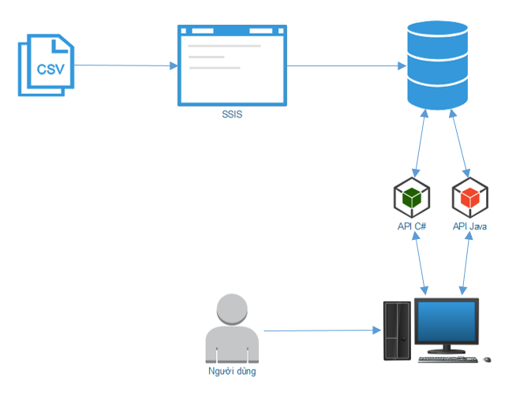

# Phân tích nghiệp vụ

## Sơ đồ usecase nghiệp vụ

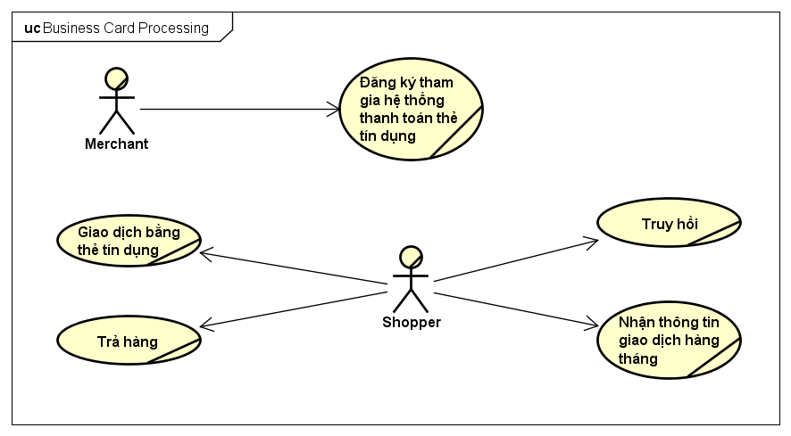

## Đặc tả usecase nghiệp vụ



### Đặc tả bảng

#### 2.1.1. Usecase Truy hồi

|  |  |
| --- | --- |
| *Tên Use Case* | Truy hồi |
| *Mô tả* | * UC bắt đầu sau khi shopper nhận được bản sao kê vào cuối kỳ và cảm thấy bản sao kê không chính xác, shopper yêu cầu ngân hàng xem xét lại các giao dịch * UC mộ tả quá trình xem xét lại các giao dịch của shopper |
| *Dòng cơ bản* | 1. Ngân hàng nhận yêu cầu xem xét lại giao dịch 2. Ngân hàng truy vấn thông tin 3. Ngân hàng yêu cầu merchant xác nhận lại giao dịch 4. Nếu lỗi ở merchant, ngân hàng chỉnh sửa thông tin cho shopper |
| *Dòng thay thế* | * A4: Tại bước 4 nếu không có lỗi xảy ra thì giao dịch vẫn giữ nguyên |

#### 2.1.2. Usecase Đăng ký tham gia hệ thống thanh toán thẻ tín dụng

|  |  |
| --- | --- |
| *Tên Use Case* | Đăng ký tham gia hệ thống thanh toán thẻ tín dụng |
| *Mô tả* | * UC bắt đầu khi merchant mong muốn tham gia hệ thống của master * UC mộ tả quá trình kết nạp merchant vào hệ thống |
| *Dòng cơ bản* | 1. Master nhận yêu cầu kết nạp vào hệ thống của merchant 2. Master kiểm tra điều kiện cần 3. Master tiến hành các thủ tục hợp đồng 4. Master tiến hành cài đặt các cơ sở hạ tầng cần thiết cho merchant |
| *Dòng thay thế* | * A2: Tại bước 2, nếu điều kiện cần thiết của merchant không thỏa thì kết thúc usecase * A3: Tại bước 3, nếu merchant không ký kết hợp đồng thì kết thúc usecase |

#### 2.1.3. Usecase Giao dịch bằng thẻ tín dụng

|  |  |
| --- | --- |
| *Tên Use Case* | Giao dịch bằng thẻ tín dụng |
| *Mô tả* | * UC bắt đầu khi shopper đến merchant mua hàng và thanh toán bằng thẻ * UC mô tả quá trình giao dịch bằng thẻ |
| *Dòng cơ bản* | 1. Shopper quẹt thẻ qua máy pos 2. Ngân hàng báo cáo bản sao kê đến shopper 3. Shopper thanh toán |
| *Dòng thay thế* | * Không có |

#### 2.1.4. Usecase Trả hàng

|  |  |
| --- | --- |
| *Tên Use Case* | Trả hàng |
| *Mô tả* | * UC bắt đầu sau khi shopper nhận được sản phẩm nhưng không thấy hài lòng về sản phẩm này * UC mộ tả quá trình trả hàng của shopper |
| *Dòng cơ bản* | 1. Shopper nhận hàng và không hài lòng với sản phẩm 2. Shopper đến Merchant trả hàng 3. Merchant kiểm tra điều kiện trả hàng 4. Nếu thỏa điều kiện đổi trả thì tiến hành Quẹt thẻ 5. Thực hiện các giao dịch như khi Mua hàng 6. Số tiền ghi nhận trả lại cho Shopper |
| *Dòng thay thế* | * A4: Tại bước 4 nếu không đủ điều kiện đổi trả sẽ thông báo cho Shopper và kết thúc quy trình đổi trả |

#### 2.1.5. Usecase Nhận thông tin giao dịch hàng tháng

|  |  |
| --- | --- |
| *Tên Use Case* | Nhận thông tin giao dịch hàng tháng |
| *Mô tả* | * UC bắt đầu hàng tháng khi khách hàng có giao dịch trong tháng đó * UC mộ tả quá trình nhận thông tin giao dịch hàng tháng của khách hàng |
| *Dòng cơ bản* | 1. Ngân hàng gửi thông tin giao dịch của thẻ tín dụng cho khách hàng 2. Khách hàng nhận email chứa thông tin giao dịch của thẻ tín dụng dưới định dạng PDF |
| *Dòng thay thế* | * Không có |

### Đặc tả bằng activity diagram

#### 2.2.1. Usecase Truy hồi

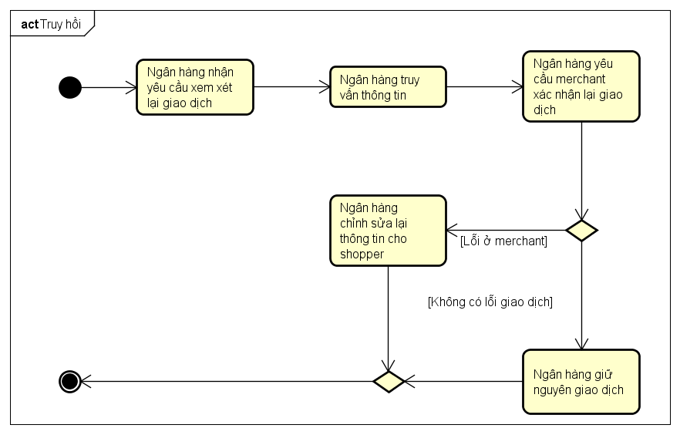

#### 2.2.2. Usecase Đăng ký tham gia hệ thống thanh toán thẻ tín dụng

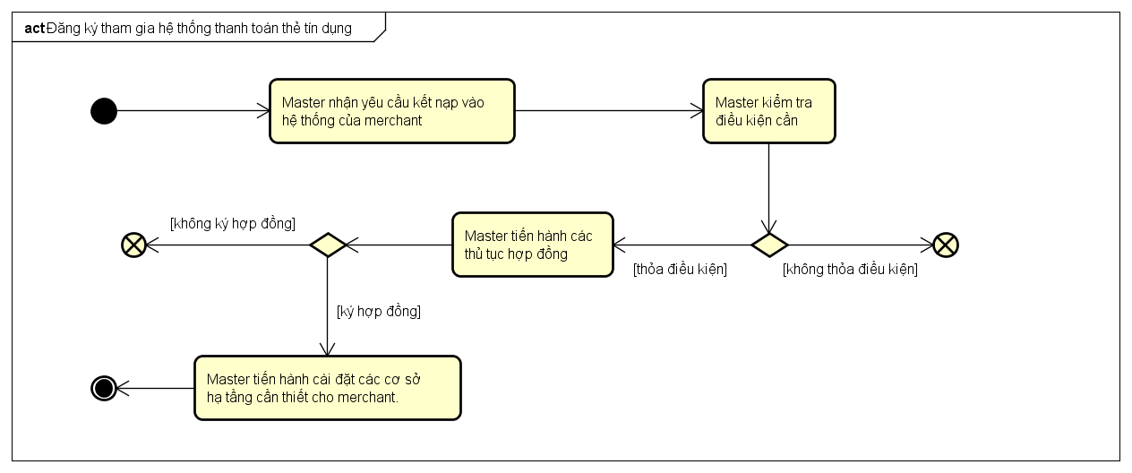

#### 2.2.3. Usecase Giao dịch bằng thẻ tính dụng

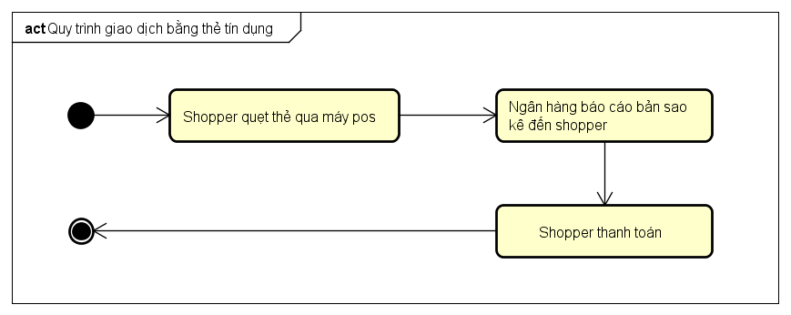

#### 2.2.4. Usecase Trả hàng

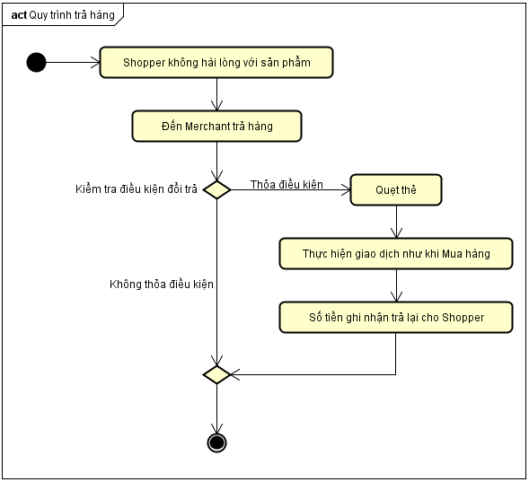

#### 2.2.5. Usecase Nhận thông tin giao dịch hàng tháng

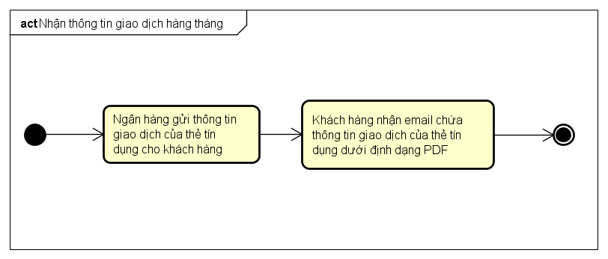

# Phân tích chức năng hệ thống

## Sơ đồ usecase hệ thống

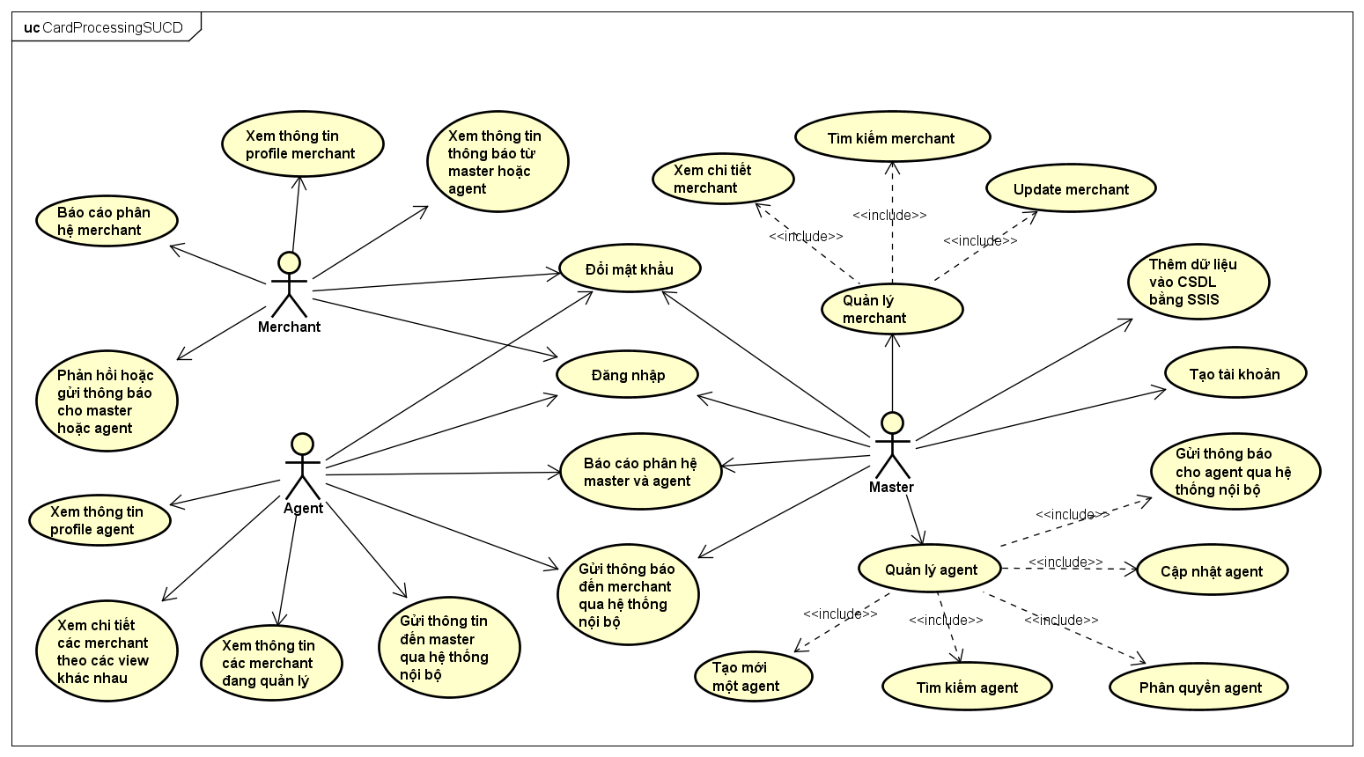

## Đặc tả usecase hệ thống

### Đặc tả bằng bảng

#### 2.1.1. Usecase Tìm kiếm merchant

|  |  |
| --- | --- |
| *Tên use case* | Tìm kiếm merchant |
| *Tóm tắt* | Master tìm kiếm merchant khi có nhu cầu |
| *Tác nhân* | Master |
| *Use case liên quan* | Không có |
| *Dòng sự kiện chính* | 1. Hệ thống hiển thị màn hình xem thông tin tất cả các merchant 2. Master nhập thông tin 3. Master nhấn “Tìm kiếm” 4. Nếu tìm được merchant hệ thống hiển thị thông tin merchant lên màn hình 5. Kết thúc use case |
| *Dòng sự kiện phụ* | A4 – Không tìm thấy merchant (xảy ra tại bước 4, khi không tìm thấy merchant)   1. Hiển thị lại màn hình tra cứu merchant 2. Quay lại bước 2 trong sự kiện chính |
| *Điều kiện tiên quyết* | Master đã đăng nhập |
| *Hậu điều kiện* | Master tìm được merchant mong muốn |

#### 2.1.2. Usecase Tìm kiếm agent

|  |  |
| --- | --- |
| *Tên use case* | Tìm kiếm Agent |
| *Tóm tắt* | Master tìm kiếm Agent khi có nhu cầu |
| *Tác nhân* | Master |
| *Use case liên quan* | Không có |
| *Dòng sự kiện chính* | 1. Hệ thống hiển thị màn hình xem thông tin tất cả các Agent 2. Master nhập thông tin 3. Master nhấn “Tìm kiếm” 4. Nếu tìm được merchant hệ thống hiển thị thông tin Agent lên màn hình 5. Kết thúc use case |
| *Dòng sự kiện phụ* | A4 – Không tìm thấy Agent (xảy ra tại bước 4, khi không tìm thấy Agent)   1. Hiển thị lại màn hình tra cứu Agent 2. Quay lại bước 2 trong sự kiện chính |
| *Điều kiện tiên quyết* | Master đã đăng nhập |
| *Hậu điều kiện* | Master tìm được Agent mong muốn |

#### 2.1.3. Usecase Gửi thông tin đến master qua hệ thống nội bộ

|  |  |
| --- | --- |
| *Tên use case* | Gửi thông tin đến master qua hệ thống nội bộ |
| *Tóm tắt* | Agent gửi thông tin đến master qua hệ thống nội bộ |
| *Tác nhân* | Agent |
| *Use case liên quan* | Không có |
| *Dòng sự kiện chính* | 1. Hệ thống hiển thị màn hình gửi thông tin đến master 2. Agent nhập thông tin 3. Agent nhấn “Gửi” 4. Kết thúc use case |
| *Dòng sự kiện phụ* | Không có |
| *Điều kiện tiên quyết* | Agent đã đăng nhập |
| *Hậu điều kiện* | Agent gửi thông tin đến master |

#### 2.1.4. Usecase Phản hồi hoặc gửi thông báo cho master hoặc agent

|  |  |
| --- | --- |
| *Tên use case* | Phản hồi hoặc gửi thông báo cho master hoặc agent |
| *Tóm tắt* | Merchant gửi thông tin đến master qua hệ thống nội bộ |
| *Tác nhân* | Merchant |
| *Use case liên quan* | Không có |
| *Dòng sự kiện chính* | 1. Hệ thống hiển thị màn hình gửi thông tin đến master hoặc agent 2. Merchant nhập thông tin 3. Merchant nhấn “Gửi” 4. Kết thúc use case |
| *Dòng sự kiện phụ* | Không có |
| *Điều kiện tiên quyết* | Merchant đã đăng nhập |
| *Hậu điều kiện* | Merchant gửi thông tin đến master |

#### 2.1.5. Usecase Đăng nhập

|  |  |
| --- | --- |
| *Tên use case* | Đăng nhập |
| *Tóm tắt* | Merchant, Agent, Master đăng nhập vào hệ thống |
| *Tác nhân* | Merchant, Agent, Master |
| *Use case liên quan* | Không có |
| *Dòng sự kiện chính* | 1. Hệ thống hiển thị màn hình đăng nhập (gồm tên tài khoản và mật khẩu) 2. Nhập tên tài khoản và mật khẩu 3. Nhấn nút “Đăng nhập” 4. Hệ thống kiểm tra tên tài khoản và mật khẩu 5. Người dùng đăng nhập vào hệ thống 6. Kết thúc Use case |
| *Dòng sự kiện phụ* | A4 – Tên tài khoản hoặc mật khẩu không đúng (xảy ra tại bước 4 khi kiểm tra tên tài khoản và mật khẩu)   1. Hệ thống báo lỗi tên tài khoản hoặc mật khẩu không chính xác 2. Quay lại bước 2 trong luồng sự kiện chính. |
| *Điều kiện tiên quyết* | Không có |
| *Hậu điều kiện* | Người dùng vào được hệ thống |

#### 2.1.6. Usecase Update merchant

|  |  |
| --- | --- |
| *Tên use case* | Update Merchant |
| *Tóm tắt* | Master cập nhật lại merchant (Inactive, Active, Update Profile..) |
| *Tác nhân* | Master |
| *Use case liên quan* | Không có |
| *Dòng sự kiện chính* | 1. Master mở danh sách các Merchant 2. Master chọn một Merchant cần Update 3. Master chỉnh sửa / cập nhật lại các thông tin hoặc chọn Inactive hoặc Active Merchant 4. Master chọn Cập nhật 5. Hệ thống hỏi lại có muốn Cập nhật 6. Hệ thống thông báo Cập nhật thành công |
| *Dòng sự kiện phụ* | * A5: Tại bước 5, nếu Master chọn không thì kết thúc UseCase |
| *Điều kiện tiên quyết* | Master đã đăng nhập |
| *Hậu điều kiện* | Merchant được update lại xuống CSDL |

#### 2.1.7. Usecase Tạo mới một agent

|  |  |
| --- | --- |
| *Tên use case* | Tạo mới một agent |
| *Tóm tắt* | Master tạo mới một agent |
| *Tác nhân* | Master |
| *Use case liên quan* | Không có |
| *Dòng sự kiện chính* | 1. Master chọn Tạo Agent 2. Master cập nhật đầy đủ thông tin 3. Master chọn Lưu lại 4. Hệ thống thông báo lưu thành công |
| *Dòng sự kiện phụ* | Không có |
| *Điều kiện tiên quyết* | Master đã đăng nhập |
| *Hậu điều kiện* | Một agent mới được tạo và được lưu xuống CSDL |

#### 2.1.8. Usecase Gửi thông báo cho agent qua hệ thống nội bộ

|  |  |
| --- | --- |
| *Tên use case* | Gửi thông báo cho các agent qua hệ thống nội bộ |
| *Tóm tắt* | Master gửi thông báo cho các agent |
| *Tác nhân* | Master |
| *Use case liên quan* | Không có |
| *Dòng sự kiện chính* | 1. Master chọn một hoặc nhiều hoặc tất cả Agent cần gửi 2. Master chọn Gửi 3. Hệ thống thông báo Gửi thành công |
| *Dòng sự kiện phụ* | Không có |
| *Điều kiện tiên quyết* | Master đã đăng nhập |
| *Hậu điều kiện* | Các Agent nhận được thông báo từ Master |

#### 2.1.9. Usecase Xem chi tiết các merchant theo các view khác nhau

|  |  |
| --- | --- |
| *Tên use case* | Xem chi tiết các Merchant theo các View khác nhau |
| *Tóm tắt* | Agent xem chi tiết thông tin các Merchant |
| *Tác nhân* | Agent |
| *Use case liên quan* | Không có |
| *Dòng sự kiện chính* | 1. Agent chọn theo View cần xem (Vùng miền, loại merchant, doanh thu,…) 2. Agent chọn Xem 3. Hệ thống hiển thị chi tiết Merchant theo View mà Agent đã chọn |
| *Dòng sự kiện phụ* | Không có |
| *Điều kiện tiên quyết* | Agent đã đăng nhập |
| *Hậu điều kiện* | Không có |

#### 2.1.10. Usecase Xem thông tin profile merchant

|  |  |
| --- | --- |
| *Tên use case* | Xem thông tin profile merchant |
| *Tóm tắt* | Merchant chọn xem thông tin của mình |
| *Tác nhân* | Merchant |
| *Use case liên quan* | Không có |
| *Dòng sự kiện chính* | 1. Merchant chọn xem thông tin 2. Hệ thống hiển thị thông tin profile của Merchant |
| *Dòng sự kiện phụ* | Không có |
| *Điều kiện tiên quyết* | Merchant đã đăng nhập |
| *Hậu điều kiện* | Không có |

#### 2.1.11. Usecase Xem chi tiết merchant

|  |  |
| --- | --- |
| *Tên use case* | Xem chi tiết Merchant |
| *Tóm tắt* | Master xem thông tin chi tiết Merchant |
| *Tác nhân* | Master |
| *Use case liên quan* | Không có |
| *Dòng sự kiện chính* | 1. Hệ thống hiển thị màn hình xem thông tin merchant 2. Master chọn thông tin cần xem 3. Master nhấn “Xem” 4. Hệ thống hiển thị thông tin cần xem cho master |
| *Dòng sự kiện phụ* | Không có |
| *Điều kiện tiên quyết* | Master đã đăng nhập |
| *Hậu điều kiện* | Hiện thống hiển thị thông tin cần xem lên màn hình |

#### 2.1.12. Usecase Phân quyền agent

|  |  |
| --- | --- |
| *Tên use case* | Phân quyền Agent |
| *Tóm tắt* | Master muốn gán quyền quản lý các merchant cho egent, chuyển quyền quản lý các merchant từ egent này sang egent khác |
| *Tác nhân* | Master |
| *Use case liên quan* | Không có |
| *Dòng sự kiện chính* | 1. Hệ thống hiển thị màn hình phân quyền 2. Master nhập đầy đủ thông tin 3. Master nhấn “OK” 4. Hệ thống kiểm tra thông tin 5. Hệ thống hiện thông báo thành công |
| *Dòng sự kiện phụ* | A4 Tại bước 4:   1. Nếu hợp lệ xuống bước 5 và kết thúc UC 2. Nếu không hợp lệ, quay lại bước 2 trong dòng sự kiện chính |
| *Điều kiện tiên quyết* | Master đã đăng nhập |
| *Hậu điều kiện* | Thay đổi quyền quản lý xuống cơ sở dữ liệu |

#### 2.1.13. Usecase Báo cáo phân hệ master và agent

|  |  |
| --- | --- |
| *Tên use case* | Báo cáo phân hệ master và agent |
| *Tóm tắt* | Master, Agent xem báo cáo |
| *Tác nhân* | Maste, Agent |
| *Use case liên quan* | Không có |
| *Dòng sự kiện chính* | 1. Hệ thống hiển thị màn báo cáo 2. Master (hoặc Agent) chọn nhập thông tiêu chí cần thống kê 3. Master (hoặc Agent) nhấn “OK” 4. Master (hoặc Agent) chọn kết xuất báo biểu 5. Hệ thống hiển thị kết quả báo cáo |
| *Dòng sự kiện phụ* | A4. Tại bước 4:   1. Nếu Master(Agent) chọn kết xuất báo biểu, thì thực hiện tiếp chọn loại kết xuất và hệ thống thông báo kết quả thành công. Xuống bước 5 và kết thúc UC 2. Nếu Master (Agent) không chọn kết xuất báo biểu, xuống bước 5 và kết thúc UC |
| *Điều kiện tiên quyết* | Master, Agent đã đăng nhập |
| *Hậu điều kiện* | Hệ thống hiển thị báo cáo và kết xuất file. |

#### 2.1.14. Usecase Gửi thông báo đến merchant qua hệ thống nội bộ

|  |  |
| --- | --- |
| *Tên use case* | Gửi thông báo đến Merchant thông qua hệ thống nội bộ |
| *Tóm tắt* | Agent hoặc master muốn gửi thông báo đến Merchant |
| *Tác nhân* | Agent hoặc master |
| *Use case liên quan* | Không có |
| *Dòng sự kiện chính* | 1. Hệ thống hiển thị màn hình gửi thông báo 2. Agent hoặc master nhập đầy đủ thông tin 3. Agent hoặc master nhấn “Gửi” |
| *Dòng sự kiện phụ* | Không có |
| *Điều kiện tiên quyết* | Agent hoặc master đã đăng nhập |
| *Hậu điều kiện* | Thông báo được gửi đến Merchant |

#### 2.1.15. Usecase Đăng ký tham gia hệ thống

|  |  |
| --- | --- |
| *Tên use case* | Đăng kí tham gia hệ thống |
| *Tóm tắt* | Merchant muốn đăng kí tham gia hệ thông thông qua Master hoặc Agent |
| *Tác nhân* | Merchant |
| *Use case liên quan* | Không có |
| *Dòng sự kiện chính* | 1. Hệ thống hiển thị màn hình đăng kí tham gia hệ thống 2. Merchant nhập thông tin cần thiết 3. Hệ thống kiểm tra thông tin nhập liệu 4. Hệ thống thông báo thành công |
| *Dòng sự kiện phụ* | A3. Tại bước 3,   1. Nếu không thoả, hệ thống thông báo lỗi, quay lại bước 2 2. Nếu thỏa, xuống bước 4 và kết thúc UC |
| *Điều kiện tiên quyết* | Merchant đã đăng nhập |
| *Hậu điều kiện* | Thông tin merchant được lưu vào cơ sở dữ liệu |

#### 2.1.16. Usecase Xem thông tin các merchant đang quản lý

|  |  |
| --- | --- |
| *Tên use case* | Xem thông tin các Merchant đang quản lý |
| *Tóm tắt* | Nhân viên tại các Agent xem thông tin các Merchant mà Agent mình quản lý |
| *Tác nhân* | Nhân viên Agent |
| *Use case liên quan* | Không có |
| *Dòng sự kiện chính* | 1. Nhân viên Agent chọn chức năng xem các Merchant được quản lý. 2. Hệ thống hiển thị danh sách các Merchant mà Agent được quản lý. 3. Agent chọn Merchant cụ thể để xem thông tin. 4. Hệ thóng hiển thị chi tiết thông tin Merchant được chọn |
| *Dòng sự kiện phụ* | Không có |
| *Điều kiện tiên quyết* | Nhân viên Agent đã đăng nhập |
| *Hậu điều kiện* | Không có |

#### 2.1.17. Usecase Cập nhật agent

|  |  |
| --- | --- |
| *Tên use case* | Cập nhật Agent |
| *Tóm tắt* | Master cập nhật trạng thái của Agent xem còn hợp tác hay không |
| *Tác nhân* | Nhân viên Master |
| *Use case liên quan* | Không có |
| *Dòng sự kiện chính* | 1. Master chọn chức năng Cập nhật Agent 2. Hệ thống hiển thị danh sách các Agent 3. Master chọn 1 Agent 4. Cập nhật trạng thái của Agent được chọn. 5. Hệ thống tiến hành cập nhật trạng thái mới của Agent. 6. Hệ thống hiển thị trạng thái mới của Agent. |
| *Dòng sự kiện phụ* | A4. Tại bước 4, nếu tiếp tục hợp tác với Agent đã dừng trước đó thì Hệ thống cập nhật trạng thái **Active**, ngược lại, nếu dùng hợp tác với Agent này thì hề thống sẽ cập nhật trạng thái **Inactive** cho Agent này. |
| *Điều kiện tiên quyết* | Nhân viên Master đã đăng nhập |
| *Hậu điều kiện* | Agent được chọn sẽ có 1 trạng thái hoạt động mới |

#### 2.1.18. Usecase Tạo tài khoản

|  |  |
| --- | --- |
| *Tên use case* | Tạo tài khoản |
| *Tóm tắt* | Master tạo tài khoản mới cho Merchant, Agent hoặc cho chính Master |
| *Tác nhân* | Nhân viên Master |
| *Use case liên quan* | Không có |
| *Dòng sự kiện chính* | 1. Hệ thống hiển thị màn hình cho nhập thông tin tài khoản. 2. Master nhập thông tin tài khoản. 3. Master chọn Merchant, Agent, Master muốn tạo tài khoản. 4. Master xác nhận tạo tài khoản 5. Hệ thống kiểm tra thông tin 6. Nếu thông tin hợp lệ, hệ thống ghi nhận thông tin tài khoản mới được tạo. 7. Kết thúc Use case |
| *Dòng sự kiện phụ* | A5. Tại bước 5   1. Nếu thông tin không hợp lệ, hệ thống hiển thị thông báo lỗi. 2. Quay lại bước 2 trong luồng sự kiện chính |
| *Điều kiện tiên quyết* | Nhân viên Master đã đăng nhập |
| *Hậu điều kiện* | Một tài khoản mới sẽ được lưu vào hệ thống nếu tạo thành công |

#### 2.1.19. Usecase Báo cáo phân hệ merchant

|  |  |
| --- | --- |
| *Tên use case* | Xem báo cáo phân hệ Merchant |
| *Tóm tắt* | Quản lý Merchant xem báo cáo liên quan phân hệ của mình |
| *Tác nhân* | Quản lý Merchant |
| *Use case liên quan* | Không có |
| *Dòng sự kiện chính* | 1. Merchant chọn chức năng xem báo cáo. 2. Hệ thống hiển thị màn hình xem báo cáo. 3. Merchant chọn loại báo cáo muốn xem. 4. Merchant chọn khoảng thời gian muốn xem. 5. Hệ thống hiển thị kết quả tương ứng với lựa chọn của Merchant. 6. Merchant chọn kết xuất hoặc In báo biểu 7. Hệ thống kết xuất kêt quả cho Merchant 8. Kết thúc usecase. |
| *Dòng sự kiện phụ* | A6. Nếu Merchant không chọn kết xuất báo biểu hoặc In   1. Kết thúc usecase |
| *Điều kiện tiên quyết* | Merchant đã đăng nhập |
| *Hậu điều kiện* | Các báo cáo liên quan đến Merchant, Merchant xuất hoặc in được báo biểu |

#### 2.1.20. Usecase Xem thông báo từ master hoặc agent

|  |  |
| --- | --- |
| *Tên use case* | Xem thông báo từ Master hoặc Agent |
| *Tóm tắt* | Merchant xem các thông báo từ Master hoặc Agent |
| *Tác nhân* | Merchant |
| *Use case liên quan* | Không có |
| *Dòng sự kiện chính* | 1. Merchant chọn Xem báo cáo 2. Hệ thống hiển thị màn hình danh sách thông báo 3. Merchant chọn thông báo muốn xem 4. Hệ thống hiển thị màn hình xem chi tiết thông báo. |
| *Dòng sự kiện phụ* | Không có |
| *Điều kiện tiên quyết* | Merchant đã đăng nhập |
| *Hậu điều kiện* | Không có |

#### 2.1.21. Usecase Xem chi tiết agent

|  |  |
| --- | --- |
| *Tên use case* | Xem chi tiết agent |
| *Tóm tắt* | Master xem thông tin chi tiết agent |
| *Tác nhân* | Master |
| *Use case liên quan* | Không có |
| *Dòng sự kiện chính* | 1. Hệ thống hiển thị màn hình xem thông tin agent 2. Master chọn thông tin cần xem 3. Master nhấn “Xem” 4. Hệ thống hiển thị thông tin cần xem cho master |
| *Dòng sự kiện phụ* | Không có |
| *Điều kiện tiên quyết* | Master đã đăng nhập |
| *Hậu điều kiện* | Hiện thống hiển thị thông tin cần xem lên màn hình |

#### 2.1.22. Usecase Xem thông tin profile agent

|  |  |
| --- | --- |
| *Tên use case* | Xem thông tin profile agent |
| *Tóm tắt* | Agent xem thông tin của mình |
| *Tác nhân* | Agent |
| *Use case liên quan* | Không có |
| *Dòng sự kiện chính* | 1. Agent chọn xem thông tin 2. Hệ thống hiển thị thông tin profile của Agent |
| *Dòng sự kiện phụ* | Không có |
| *Điều kiện tiên quyết* | Agent đã đăng nhập |
| *Hậu điều kiện* | Hệ thống hiển thị thông tin profile lên màn hình |

#### Usecase Đổi mật khẩu

|  |  |
| --- | --- |
| *Tên use case* | Đổi mật khẩu |
| *Tóm tắt* | Người dùng đổi mật khẩu của mình |
| *Tác nhân* | Master, Agent, Merchant |
| *Use case liên quan* | Không có |
| *Dòng sự kiện chính* | 1. Người dùng chọn chức năng đổi mật khẩu 2. Người dụng nhập các thông tin được yêu cầu và chọn đổi mật khẩu 3. Hệ thống kiểm tra dữ liệu được nhập 4. Hệ thống tiến hành cập nhật mật khẩu cho người dùng 5. Kết thúc Use-case . |
| *Dòng sự kiện phụ* | A3 – Cập nhật thất bại (xảy ra tại bước 3 khi mật khẩu cũ không trùng khớp với hệ thống hoặc mật khẩu mới và xác nhận mật khẩu mới không trùng khớp)   1. Hiển thị thông báo lỗi 2. Quay lại bước 2 trong sự kiện chính |
| *Điều kiện tiên quyết* | Người dùng đã đăng nhập |
| *Hậu điều kiện* | Người dùng đổi mật khẩu thành công |

#### Usecase Thêm dữ liệu vào CSDL bằng SSIS

|  |  |
| --- | --- |
| *Tên use case* | Thêm dữ liệu vào CSDL bằng SSIS |
| *Tóm tắt* | Master nhập dữ liệu từ các file csv nhận được vào hệ thống thông qua SSIS |
| *Tác nhân* | Master |
| *Use case liên quan* | Không có |
| *Dòng sự kiện chính* | 1. Người dùng nhập các thông tin cần thiết. 2. Người dùng nhấn Run. 3. Hệ thống kiểm tra dữ liệu được nhập. 4. Hệ thống kiểm tra kết nối tới database. 5. Hệ thống bắt đầu chạy. 6. Người dùng không nhấn Stop. 7. Hệ thống tự động kiểm tra xem file csv có gửi tới hay không 8. Nếu có file csv, hệ thống nhập dữ liệu từ file csv vào database 9. Nếu nhập file thành công, chuyển file vào thư mục Success Import 10. Quay lại bước 5 |
| *Dòng sự kiện phụ* | A3 – Dữ liệu chưa đầy đủ (xảy ra tại bước 3 khi người dùng không nhập đủ thông tin)   1. Hiển thị thông báo lỗi (“Thông tin chưa đầy đủ”) 2. Quay lại bước 1 trong sự kiện chính   A4 – Không kết nối được tới database (xảy ra tại bước 4 khi tên server hoặc database nhập sai )   1. Hiển thị thông báo lỗi (“Kết nối thất bại”) 2. Quay lại bước 1 trong sự kiện chính   A5 – Dừng chương trình (xảy ra tại bước 5 khi chương trình đã chạy và người dùng chọn Stop)   1. Kết thúc Use Case   A7 – Không có file csv gửi tiếp (xảy ra tại bước 7 khi chưa có file csv gửi tới)   1. Quay lại bước 5 trong sự kiện chính   A8 – Nhập file thất bại (xảy ra tại bước 8 khi nhập file csv thất bại)   1. Hệ thống chuyển file vào thư mục Failed Import 2. Quay lại bước 5 trong sự kiện chính |
| *Điều kiện tiên quyết* | Master đã đăng nhập |
| *Hậu điều kiện* | File csv được nhập vào hệ thống |

### Đặc tả bằng activity diagram

#### Usecase Tìm kiếm merchant

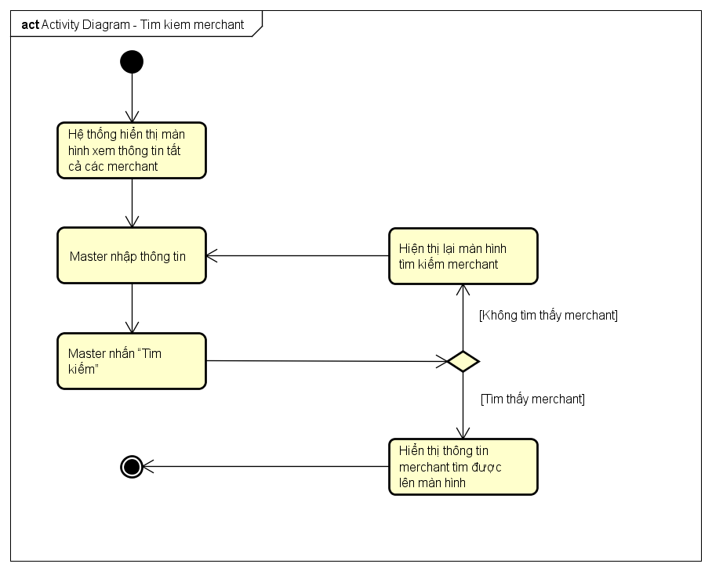

#### 2.2.2. Usecase Tìm kiếm agent

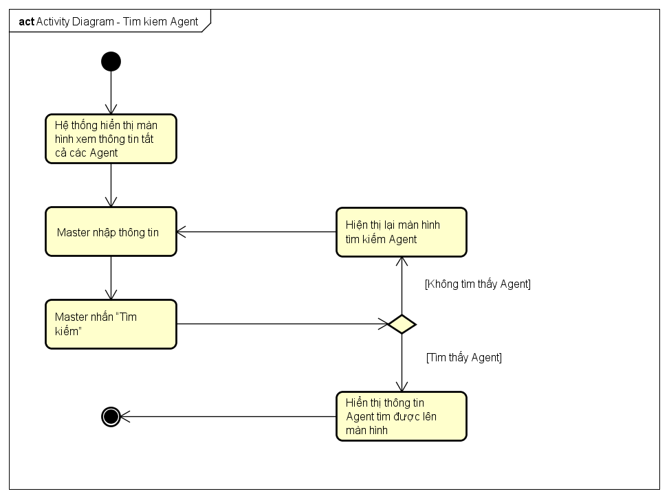

#### 2.2.3. Usecase Gửi thông tin đến master qua hệ thống nội bộ

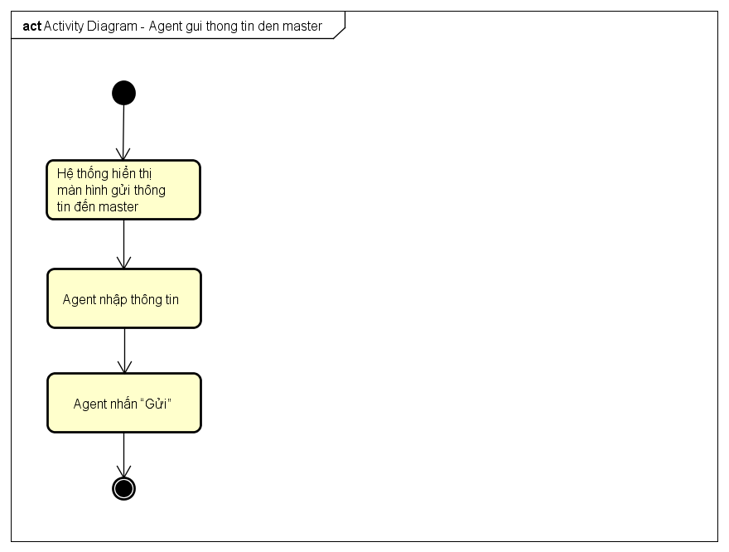

#### 2.2.4. Usecase Phản hồi hoặc gửi thông báo cho master hoặc agent

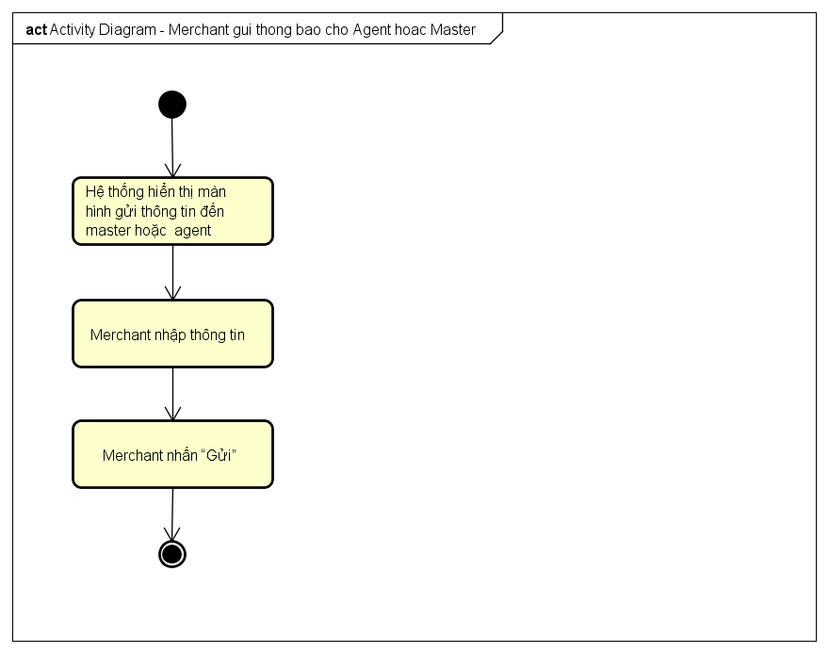

#### 2.2.5. Usecase Đăng nhập

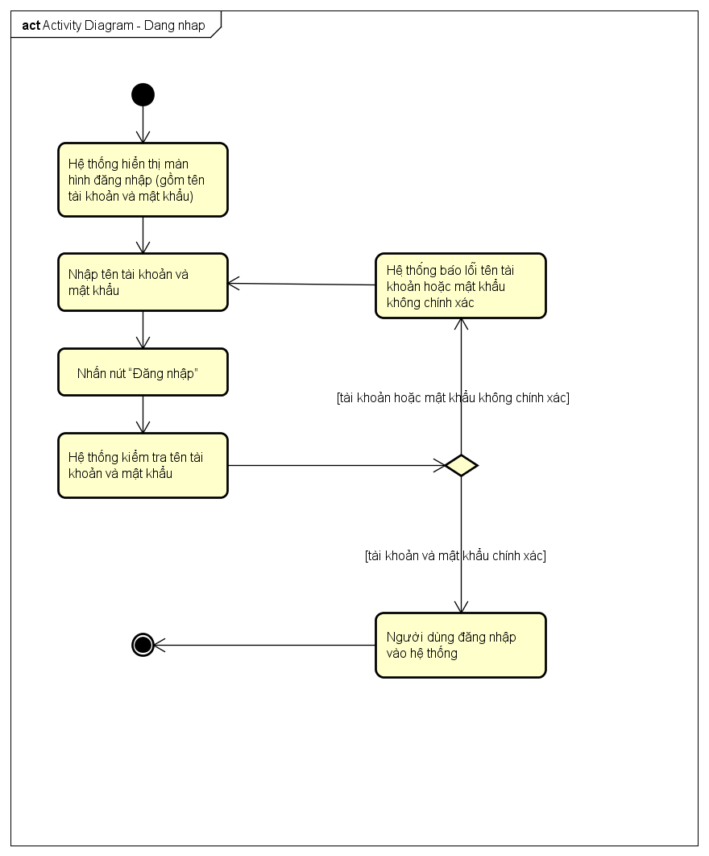

#### 2.2.6. Usecase Update merchant

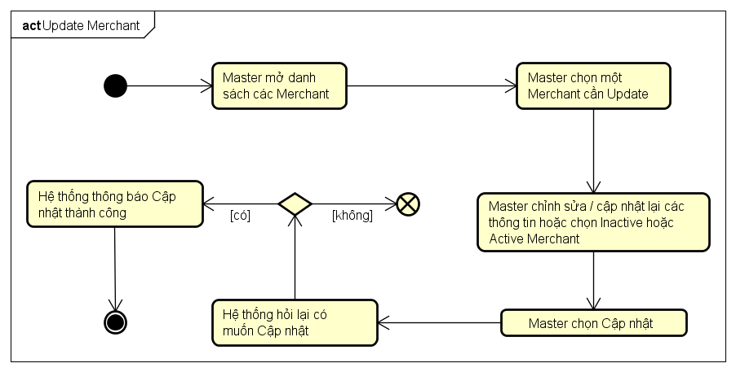

#### 2.2.7. Usecase Tạo mới một agent

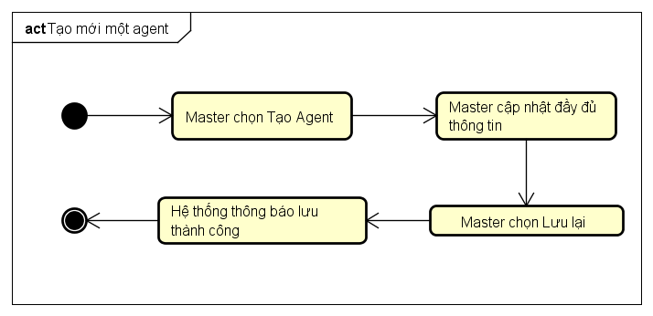

#### 2.2.8. Usecase Gửi thông báo cho agent qua hệ thống nội bộ

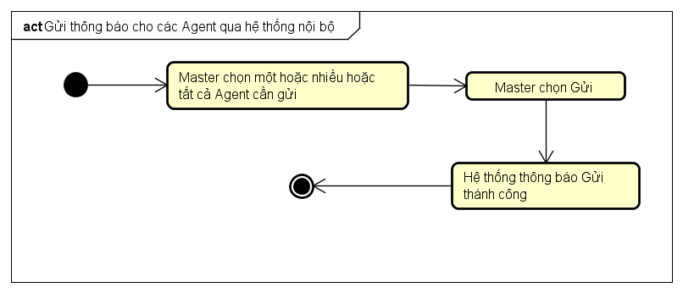

#### 2.2.9. Usecase Xem chi tiết các merchant theo các view khác nhau

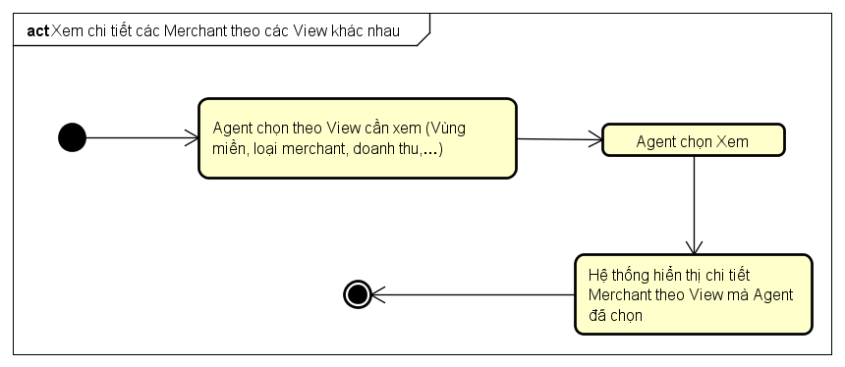

#### 2.2.10. Usecase Xem thông tin profile merchant

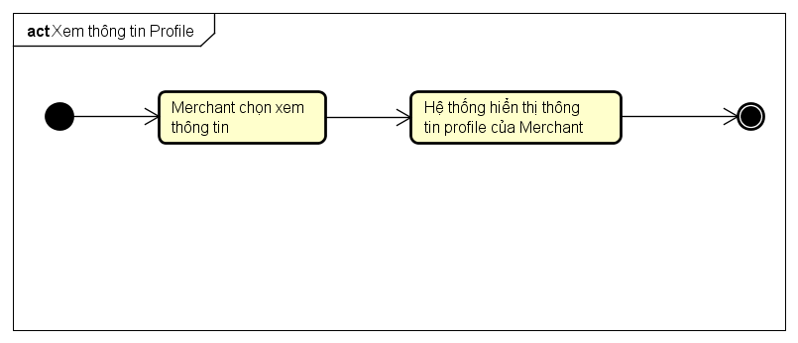

#### 2.2.11. Usecase Xem chi tiết merchant

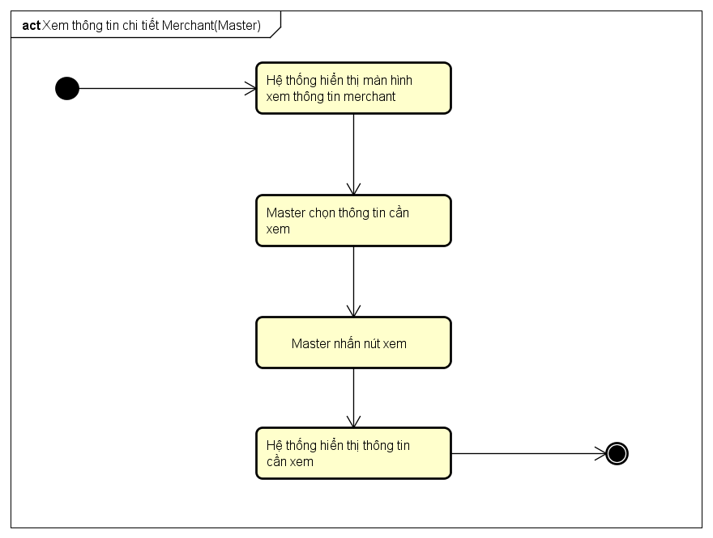

#### 2.2.12. Usecase Phân quyền cho agent

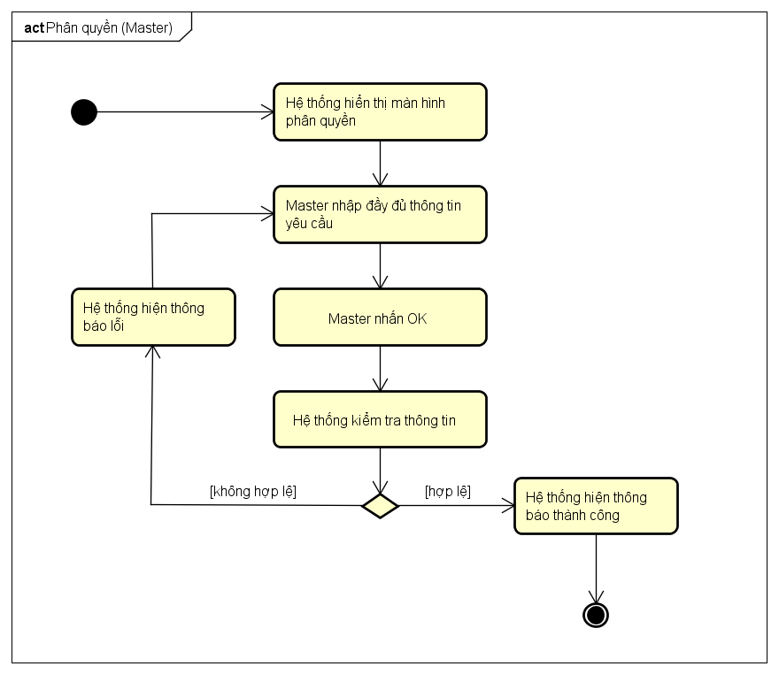

#### 2.2.13. Usecase Báo cáo phân hệ master và agent

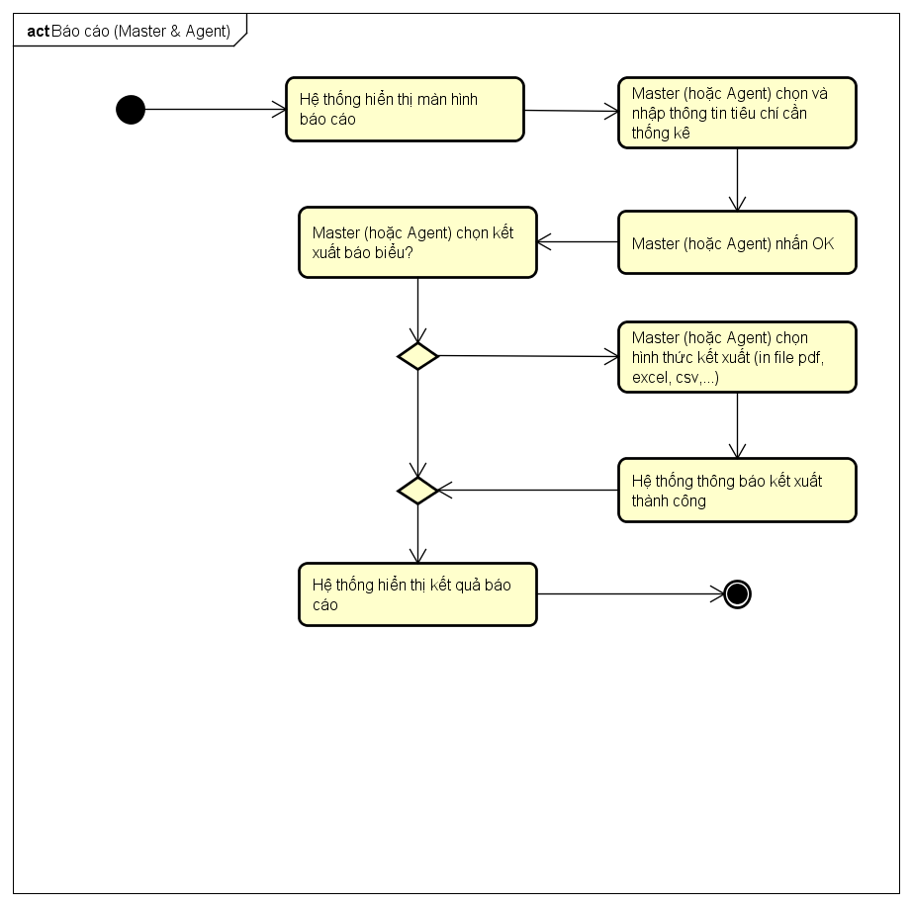

#### 2.2.14. Usecase Gửi thông báo đến merchant qua hệ thống nội bộ

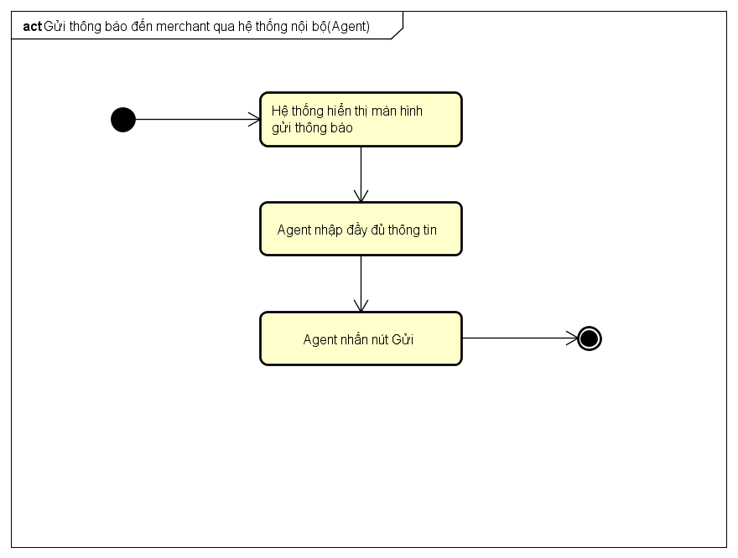

#### 2.2.15. Usecase Đăng ký tham gia hệ thống

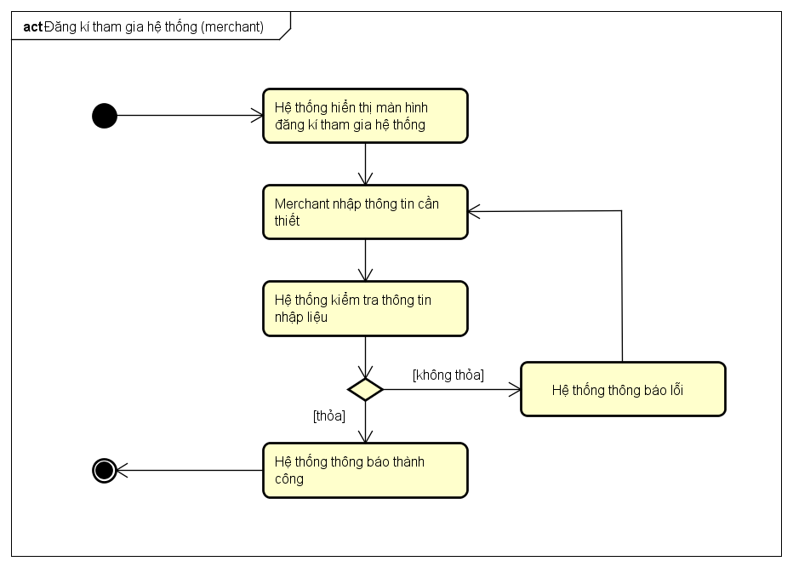

#### 2.2.16. Usecase Xem thông tin các merchant đang quản lý

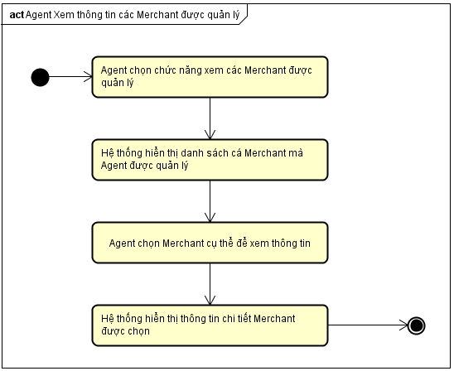

#### 2.2.17. Usecase Cập nhật agent

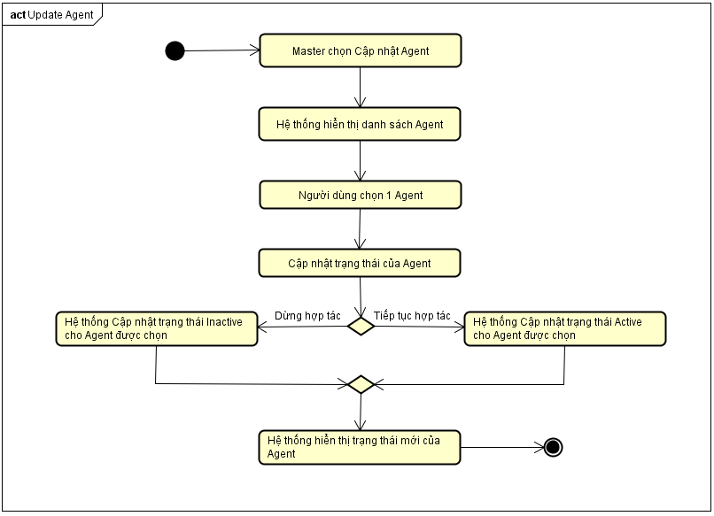

#### 2.2.18. Usecase Tạo tài khoản merchant

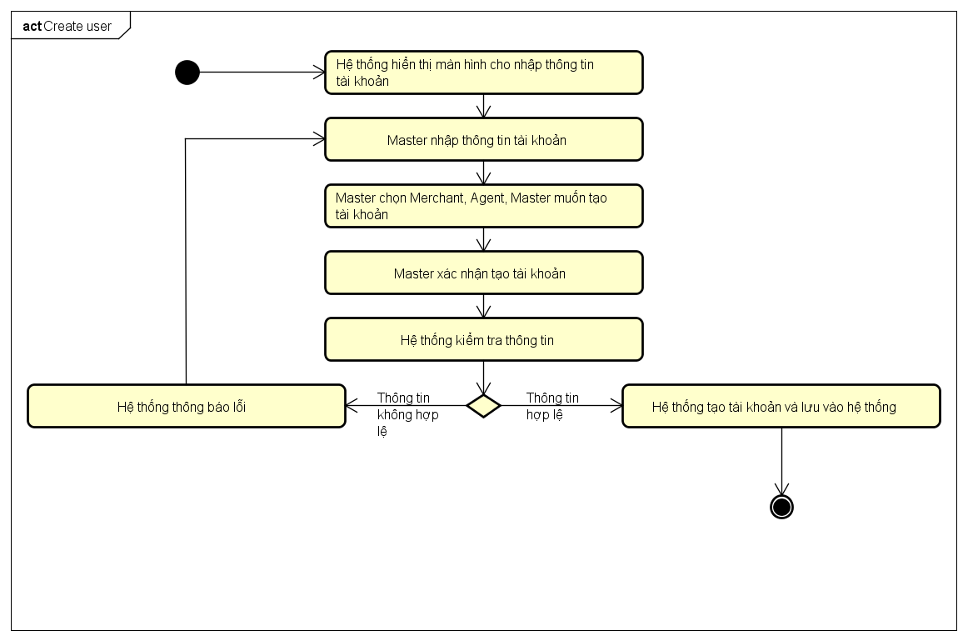

#### 2.2.19. Usecase Báo cáo phân hệ merchant

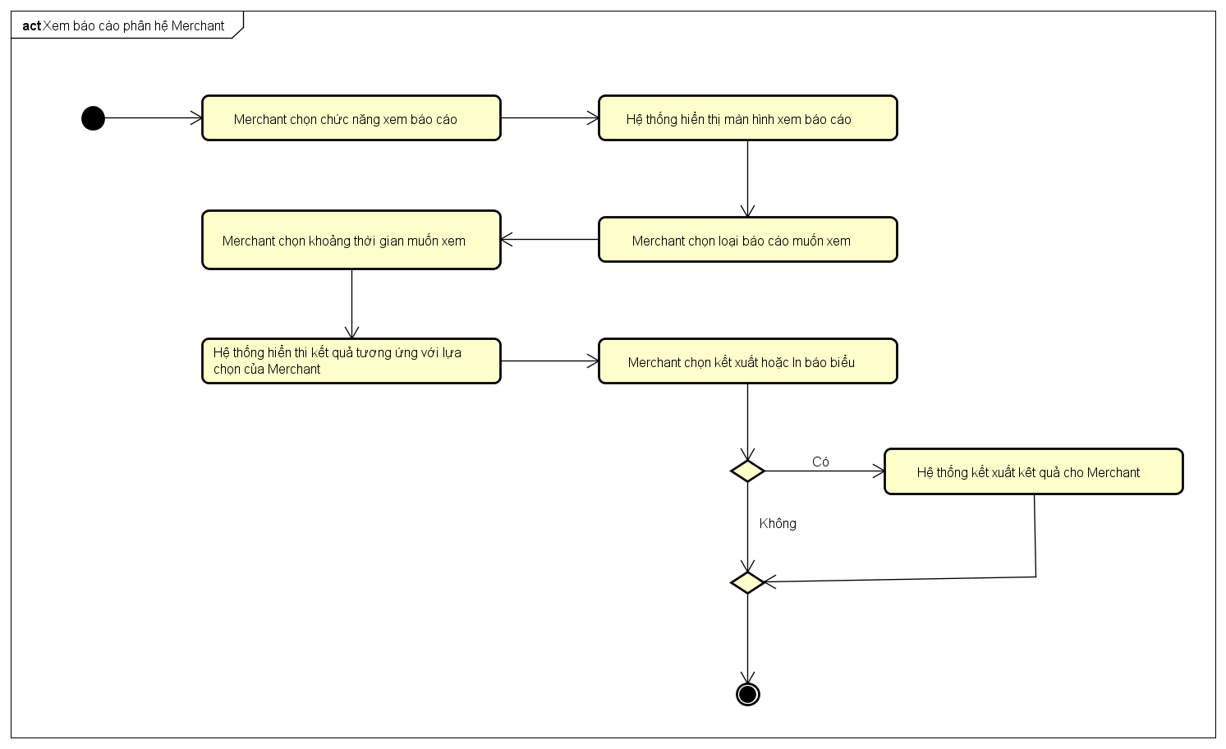

#### 2.2.20. Usecase Xem thông báo từ master hoặc agent

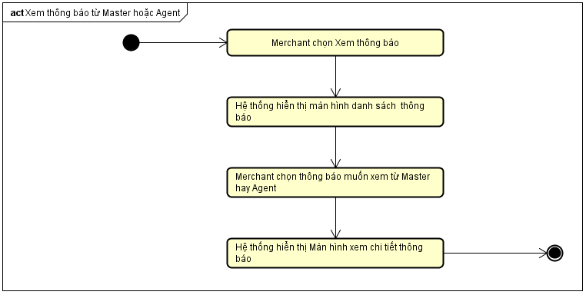

#### 2.2.21. Usecase Xem chi tiết agent

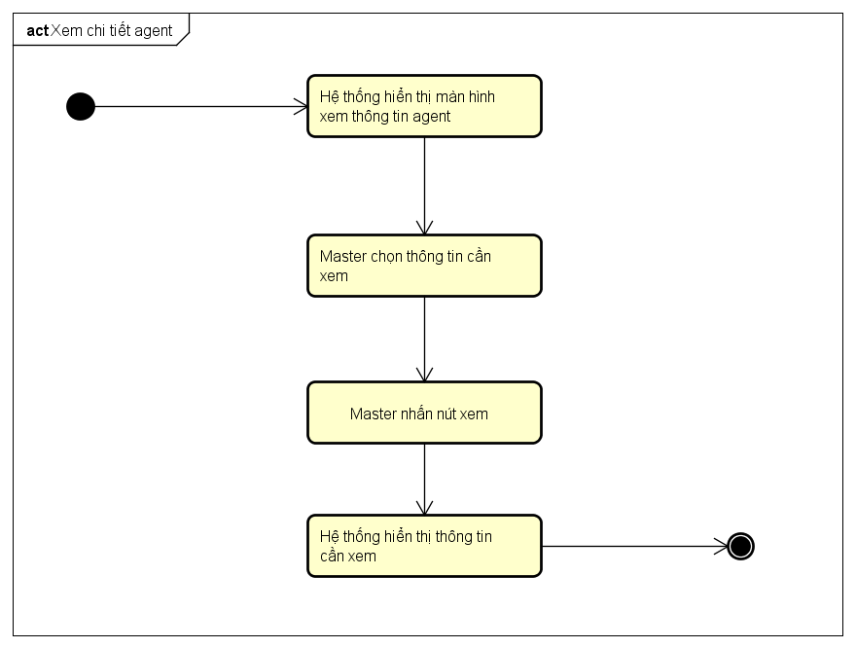

#### 2.2.22. Usecase Xem thông tin profile agent

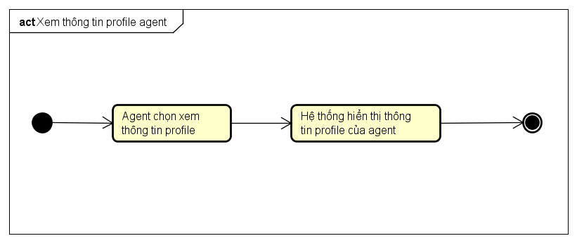

#### Usecase Đổi mật khẩu

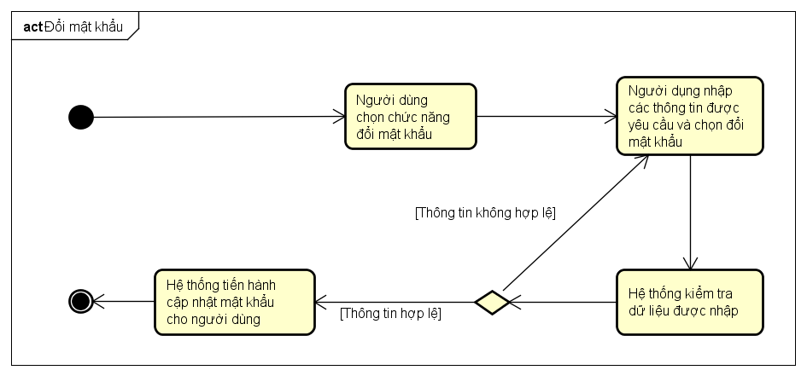

#### Usecase Thêm dữ liệu vào CSDL bằng SSIS

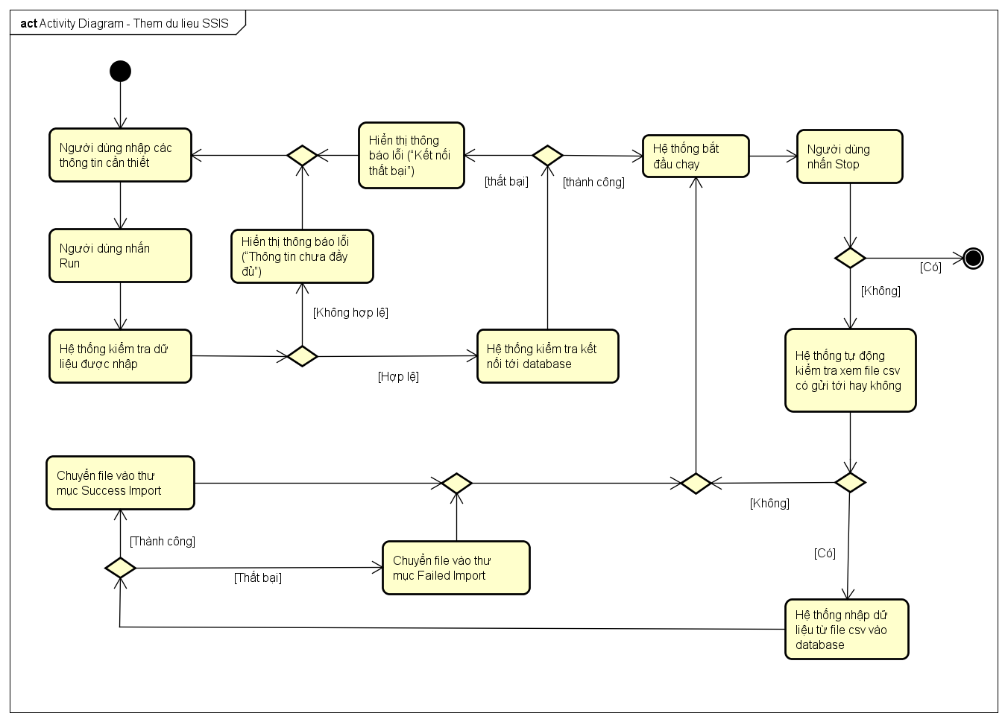

# Sơ đồ lớp mức phân tích

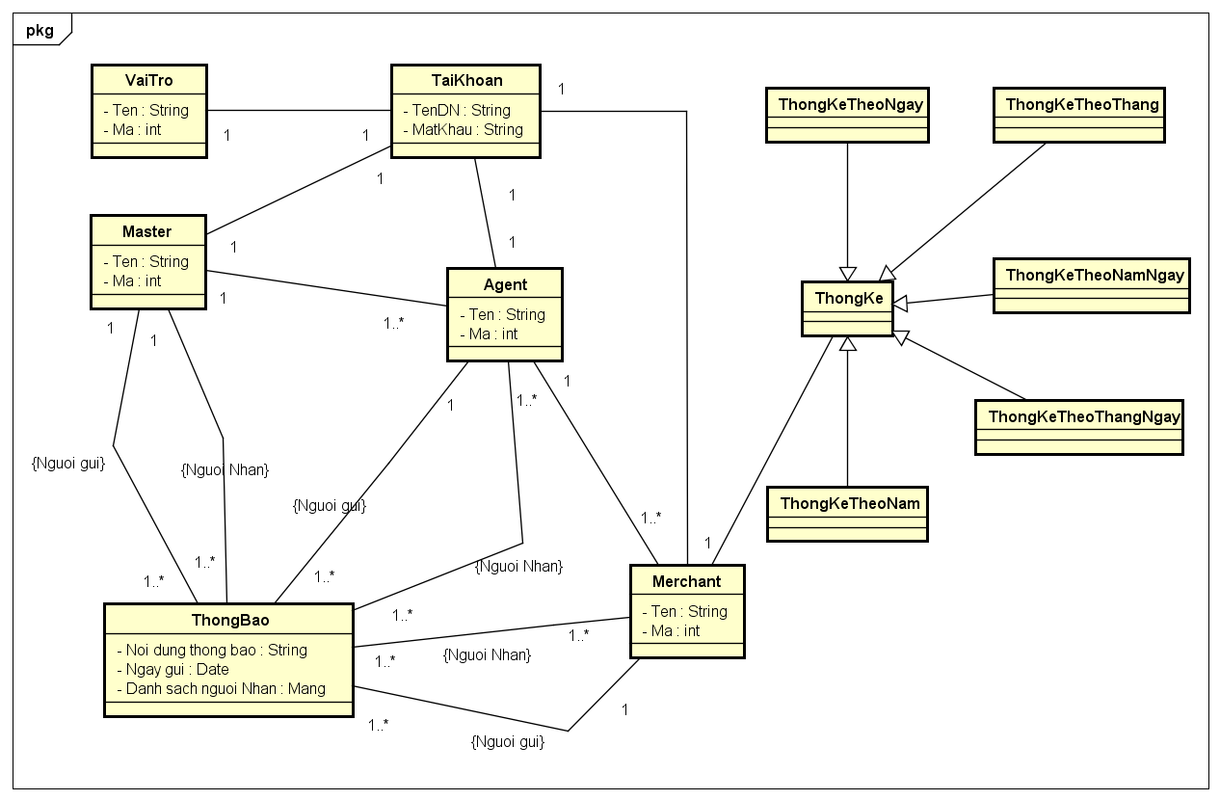

# Lược đồ cơ sở dữ liệu

## Lược đồ cơ sở dữ liệu

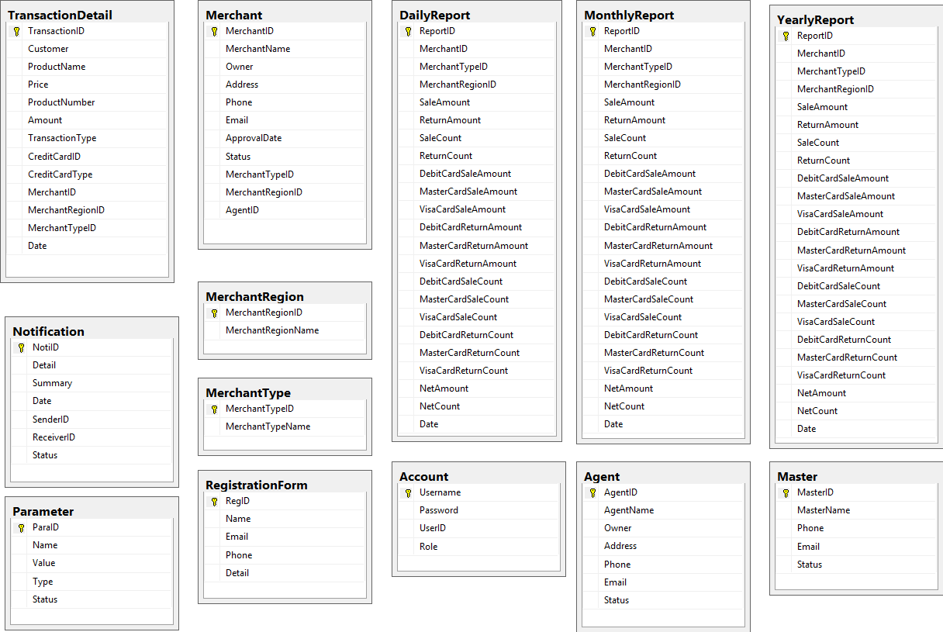

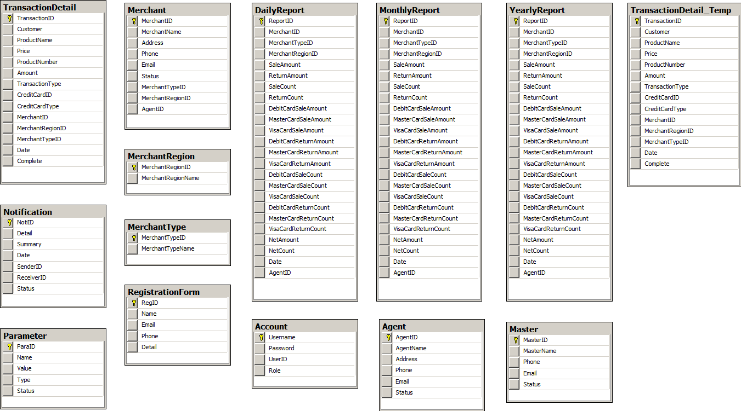

## Đặc tả bảng

|  |  |  |  |  |
| --- | --- | --- | --- | --- |
| **Bảng** | **Thuộc tính** | **Kiểu giá trị** | **Ràng buộc** | **Ghi chú** |
| **Parameter** | ParaID | varchar | Khóa chính |  |
| Name | nvarchar |  |  |
| Value | nvarchar |  |  |
| Type | nvarchar |  |  |
| Status | bit |  |  |
| **Account** | Username | varchar | Khóa chính |  |
| Password | varchar |  |  |
| UserID | varchar |  |  |
| Role | varchar |  |  |
| **Notification** | NotiID | varchar | Khóa chính |  |
| Detail | nvarchar |  |  |
| Summary | nvarchar |  |  |
| Date | datetime |  |  |
| SenderID | varchar |  |  |
| ReceiverID | varchar |  |  |
| Status | bit |  |  |
| **MerchantRegion** | MerchantRegionID | varchar | Khóa chính |  |
| MerchantRegionName | nvarchar |  |  |
| **MerchantType** | MerchantTypeID | varchar | Khóa chính |  |
| MerchantTypeName | nvarchar |  |  |
| **Merchant** | MerchantID | varchar | Khóa chính |  |
| MerchantName | nvarchar |  |  |
| Address | nvarchar |  |  |
| Phone | varchar |  |  |
| Email | varchar |  |  |
| Status | bit |  |  |
| MerchantTypeID | varchar |  |  |
| MerchantRegionID | varchar |  |  |
| AgentID | varchar |  |  |
| **Agent** | AgentID | varchar | Khóa chính |  |
| AgentName | nvarchar |  |  |
| Owner | nvarchar |  |  |
| Address | nvarchar |  |  |
| Phone | varchar |  |  |
| Email | varchar |  |  |
| Status | bit |  |  |

|  |  |  |  |  |
| --- | --- | --- | --- | --- |
| **Master** | MasterID | varchar | Khóa chính |  |
| MasterName | nvarchar |  |  |
| Phone | varchar |  |  |
| Email | varchar |  |  |
| Status | bit |  |  |
| **RegistrationForm** | RegID | varchar | Khóa chính |  |
| Name | nvarchar |  |  |
| Email | varchar |  |  |
| Phone | varchar |  |  |
| Detail | nvarchar |  |  |
| **TransactionDetail** | TransactionID | int | Khóa chính |  |
| Customer | nvarchar |  |  |
| ProductName | nvarchar |  |  |
| Price | decimal |  |  |
| ProductNumber | int |  |  |
| Amount | decimal |  |  |
| TransactionType | varchar |  |  |
| CreditCardID | varchar |  |  |
| CreditCardType | varchar |  |  |
| MerchantID | varchar |  |  |
| MerchantRegionID | varchar |  |  |
| MerchantTypeID | varchar |  |  |
| Date | datetime |  |  |
| Complete | bit |  |  |
| **TransactionDetail_Temp** | TransactionID | int | Khóa chính |  |
| Customer | nvarchar |  |  |
| ProductName | nvarchar |  |  |
| Price | decimal |  |  |
| ProductNumber | int |  |  |
| Amount | decimal |  |  |
| TransactionType | varchar |  |  |
| CreditCardID | varchar |  |  |
| CreditCardType | varchar |  |  |
| MerchantID | varchar |  |  |
| MerchantRegionID | varchar |  |  |
| MerchantTypeID | varchar |  |  |
| Date | datetime |  |  |
| Complete | bit |  |  |
| **DailyReport** | ReportID | int | Khóa chính |  |
| MerchantID | varchar |  |  |
| MerchantTypeID | varchar |  |  |
| MerchantRegionID | varchar |  |  |
| SaleAmount | decimal |  |  |
| ReturnAmount | decimal |  |  |
| SaleCount | int |  |  |
| ReturnCount | int |  |  |
| DebitCardSaleAmount | decimal |  |  |
| MasterCardSaleAmount | decimal |  |  |
| VisaCardSaleAmount | decimal |  |  |
| DebitCardReturnAmount | decimal |  |  |
| MasterCardReturnAmount | decimal |  |  |
| VisaCardReturnAmount | decimal |  |  |
| DebitCardSaleCount | decimal |  |  |
| MasterCardSaleCount | decimal |  |  |
| VisaCardSaleCount | decimal |  |  |
| DebitCardReturnCount | decimal |  |  |
| MasterCardReturnCount | decimal |  |  |
| VisaCardReturnCount | decimal |  |  |
| NetAmount | decimal |  |  |
| NetCount | int |  |  |
| Date | date |  |  |
| AgentID | varchar |  |  |
| **MonthlyReport** | ReportID | int | Khóa chính |  |
| MerchantID | varchar |  |  |
| MerchantTypeID | varchar |  |  |
| MerchantRegionID | varchar |  |  |
| SaleAmount | decimal |  |  |
| ReturnAmount | decimal |  |  |
| SaleCount | int |  |  |
| ReturnCount | int |  |  |
| DebitCardSaleAmount | decimal |  |  |
| MasterCardSaleAmount | decimal |  |  |
| VisaCardSaleAmount | decimal |  |  |
| DebitCardReturnAmount | decimal |  |  |
| MasterCardReturnAmount | decimal |  |  |
| VisaCardReturnAmount | decimal |  |  |
| DebitCardSaleCount | decimal |  |  |
| MasterCardSaleCount | decimal |  |  |
| VisaCardSaleCount | decimal |  |  |
| DebitCardReturnCount | decimal |  |  |
| MasterCardReturnCount | decimal |  |  |
| VisaCardReturnCount | decimal |  |  |
| NetAmount | decimal |  |  |
| NetCount | int |  |  |
| Date | date |  |  |
| AgentID | varchar |  |  |
| **YearlyReport** | ReportID | int | Khóa chính |  |
| MerchantID | varchar |  |  |
| MerchantTypeID | varchar |  |  |
| MerchantRegionID | varchar |  |  |
| SaleAmount | decimal |  |  |
| ReturnAmount | decimal |  |  |
| SaleCount | int |  |  |
| ReturnCount | int |  |  |
| DebitCardSaleAmount | decimal |  |  |
| MasterCardSaleAmount | decimal |  |  |
| VisaCardSaleAmount | decimal |  |  |
| DebitCardReturnAmount | decimal |  |  |
| MasterCardReturnAmount | decimal |  |  |
| VisaCardReturnAmount | decimal |  |  |
| DebitCardSaleCount | decimal |  |  |
| MasterCardSaleCount | decimal |  |  |
| VisaCardSaleCount | decimal |  |  |
| DebitCardReturnCount | decimal |  |  |
| MasterCardReturnCount | decimal |  |  |
| VisaCardReturnCount | decimal |  |  |
| NetAmount | decimal |  |  |
| NetCount | int |  |  |
| Date | date |  |  |
| AgentID | varchar |  |  |